ESCOLA CEME RECANTO DA CRIANÇA
ATIVIDADES REMOTAS / NÃO PRESENCIAIS
PROFESSORA: SILVANIA DE LIMA
DISCIPLINA: EDUCAÇÃO FÍSICAÉRIE: DE PRÉ I AO 2° ANO
DATA: 14/08/2020
ALUNO (A): ____________________________________________________________

- JOGO DA MEMÓRIA ESPORTIVO
- É UM JOGO RECREATIVO QUE EXIGE MEMÓRIA E UMA GRANDE CAPACIDADE DE ATENÇÃO POR PARTE DOS PARTICIPANTES. ESTE TIPO DE JOGO É PERFEITO PARA ESTIMULAR A CONCENTRAÇÃO, A OBSERVAÇÃO E A MEMÓRIA DAS CRIANÇAS. ESTE DIVERTIDO JOGO REQUER OBSERVAÇÃO, MUITA ATENÇÃO E CONCENTRAÇÃO DAS CRIANÇAS.
MATERIAL: TESOURA, COLA E PAPELÃO OU QUALQUER OUTRO MATERIAL MAIS FIRME.
ATIVIDADE: O ALUNO DEVERÁ RECORTAR OS SÍMBOLOS DOS TIMES BRASILEIROS, COLAR EM UM PAPELÃO E JOGAR COM UMA OU MAIS PESSOAS.
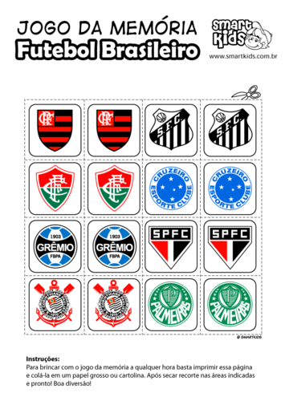

REGISTREM SUAS ATIVIDADES ATRAVÉS DE VÍDEOS FOTOS E ENVIEM PARA O FACEBOOK OU WHATSAPP DA ESCOLA

